**9.1** 专业特色、实施过程和效果说明

# 9.1.1 专业特色

通过近十五年的建设与发展，依托教育部“卓越工程师教育计划”试点专业、

河南省特色专业、河南省本科工程教育人才培养模式改革试点专业三大建设项目的实施，以探索“分层多方向”实践教学模式为路径，将社会人才需求与学生个性发展有机融合，确保了基础较扎实、工程思维强、职业适应快、发展前景广的高级应用型人才培养目标的顺利实现。

# 9.1.2 实施过程

经过充分调研，听取各方意见，准确把握专业定位，明确就业面向岗位，确定人才培养方案，围绕知识、能力、素质要求，构建课程体系，打造双师型队伍和“分层多方向”实践教学平台。

“分层多方向”实践教学模式整体划分三个层次（如图 1 所示）。第一层是依照教学计划构建完善的实验教学体系；第二层是根据学生兴趣爱好，按照个性发展构建专业自主学习实践创新平台；第三层主要是强化职业能力的训练，构建校企深度合作平台。“多方向”主要体现在第二层，该层根据学生兴趣，在教师指导下形成不同的专业方向。

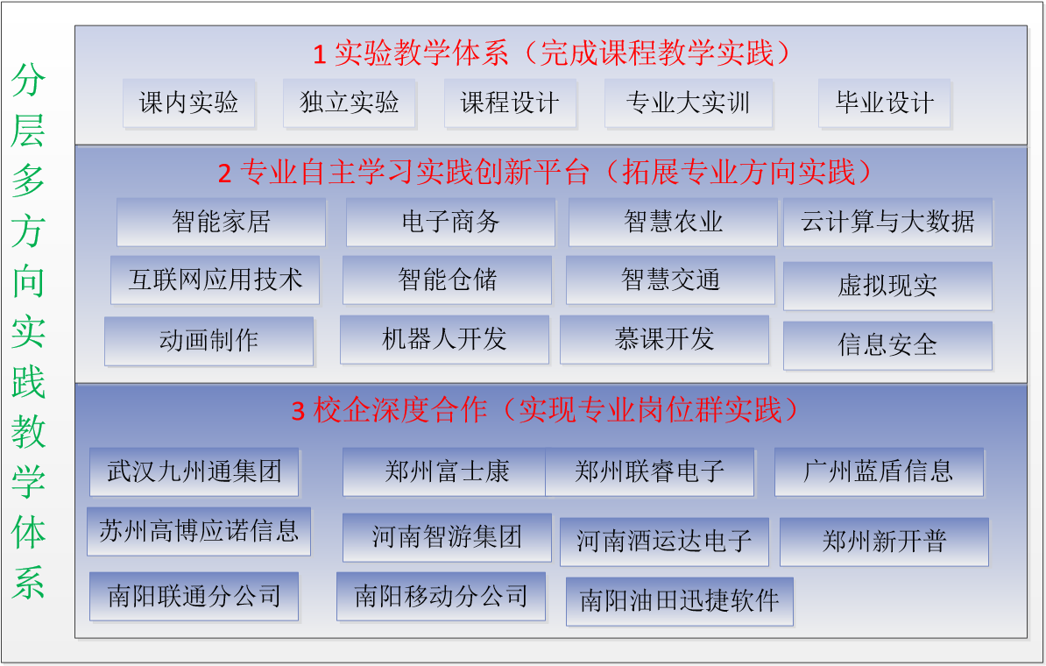

图 1 分层多方向实践教学体系

**1**．完善实验教学体系

深入了解行业动态，社会需求，与企业、在校学生、毕业生、家长代表等共同确定人才培养方案，制定课程体系，在整个培养方案中，增强实践环节所占总学分的比例。

**2**．构建专业自主学习实践创新平台

学院跟踪行业发展，构建了自主学习实训平台共 12 个，参加的学生覆盖率达全院学生人数的 80%。

**3**．开展校企深度合作

根据培养高素质应用型人才和“双师型”教师队伍的建设需求，经过多年精心培育，本专业与 11 家知名企业深度合作，开展学生联合培养、师资培训、暑期实习、联合研发等。2013 年，获批建设国家级大学生实践教学基地（南阳理工学院-湖北九州通达科技开发有限公司工程实践教育中心）。成立企业冠名班，签订订单式就业、学生假期企业实习、师资培训、企业专家到校讲学、联合开发等合作协议。

# 9.1.3 效果说明

1. 学生专业水平显著增强

通过理论教学、实践、实习等手段全面提高学生的计算机系统认知能力、计算机软硬件系统开发能力、工具软件应用能力、工程实践能力。本专业学生在亚洲区 ACM 竞赛、全国大学生“蓝桥杯”程序设计大赛（硬件大赛）等各类专业比赛中取得了良好的成绩。

1. 就业质量不断提高

毕业生年终平均就业率连续多年达到 95%以上，应届毕业生 80%月工资在 3000 元以上，应届本科毕业生年薪最高达 25 万元，年薪超过 7 万元以上的应届毕业生比例达到 30%。

1. 服务社会能力持续提升

学生在业余时间利用专业知识参加专业技术服务，“赴九州通集团”团队专业实习项目，服务社会能力得到了社会的认可。

1. 学生综合素质明显提高

学生具有良好心理素质、职业道德和创业精神，较强团队协作精神，较高的可持续发展意识。据权威机构统计，本专业毕业生满意度较高。

## **9.1.4** 支撑材料清单

9.1-1 计算机科学与技术专业人才培养方案（2012 版、2014 版、2016 版）

9.1-2 专业自主学习实践创新平台列表

9.1-3 学生竞赛获奖情况

9.1-4 校企合作协议

9.1-5 九州通班开班及座谈会照片

9.1-6 与湖北九州通达科技开发有限公司合作建设的工程实践教育中心文件

9.1-7 学生部分作品

9.1-8 服务社会部分图片

9.1-9 麦克思公司毕业生培养质量评价报告相关数据